 UNIVERSIDAD DE CHILE

FACULTAD DE CIENCIAS FÍSICAS Y MATEMÁTICAS

DEPARTAMENTO DE CIENCIAS DE LA COMPUTACIÒN

VIDEOJUEGO EDUCATIVO PARA EL APRENDIZAJE DE GEOMETRÍA

EN NIÑOS NO VIDENTES

MEMORIA PARA OPTAR AL TÍTULO DE INGENIERO CIVIL EN COMPUTACIÓN

MATÍAS ALEJANDRO PARDO GUTIÉRREZ

PROFESOR GUÍA:

JAIME SÁNCHEZ ILABACA

MIEMBROS DE LA COMISIÓN:

SANTIAGO DE CHILE

2016

**Resumen**

Resumen

**Tabla de Contenido**

**Capítulo 1: Introducción**

1.1. Contexto

1.2. Problema

1.3. Motivación

1.4. Soluciones elegida

1.5. Resultados de la solución implementada para resolver el problema

**Capítulo 2: Objetivos**

2.1. Objetivo General

2.2. Objetivos Específicos

**Capítulo 3: Marco Teórico**

3.1. Estado del arte

3.2. Interfaces físicas

3.3. Aprendizaje

3.4. Aspectos de Usabilidad

**Capítulo 4: Metodología**

4.1. -

**Capítulo 5: Descripción de la solución**

5.1. -

**Capítulo 6: Evaluación y validaciones**

6.1. -

**Capítulo 7: Conclusiones**

7.1. Lecciones aprendidas

7.2. Trabajo Futuro

**Capítulo 8: Bibliografía**

**Capítulo 9: Anexos**

Anexo A:

**Capítulo 1**

**Introducción**

**1.1. Contexto**

-

**1.2. Problema**

-

**1.3. Motivación**

En la actualidad existe una gran cantidad de software educativo, pero la mayoría suele estar dirigido a personas videntes. Ello implica que a la hora de encontrar software educativo para personas con discapacidad visual las opciones son más limitadas.

En este Trabajo de Título se abordó el tema del aprendizaje de la geometría por parte de aprendices con discapacidad visual, más específicamente las transformaciones geométricas: rotación, traslación y reflexión. Dichos conceptos son particularmente complejos de enseñar y aprender en personas con discapacidad visual. Para ellos, un objeto que está en una posición puede ser percibido como un objeto completamente diferente sólo con rotarlo 180º.

Es entonces que se implementó un videojuego educativo multimodal para ayudar en la enseñanza y aprendizaje de los conceptos de orientación, rotación, traslación y reflexión por parte de aprendices con discapacidad visual. Los videojuegos educativos presentan un buen apoyo en la enseñanza y aprendizaje de los niños porque aprenden mientras juegan e interactúan.

El desafío estuvo en tener presente en todo momento temas de usabilidad e interacción humano-computador, ya que su correcto uso es fundamental para poder transmitir el mensaje que se desea y generar la interacción con los usuarios finales, los niños con discapacidad visual.

**1.4. Solución elegida**

La solución elegida es el desarrollo de un videojuego educativo utilizando el software **Unity versión 5.2.2f1**, que es utilizado en el desarrollo de videojuegos (fue utilizado en el desarrollo del prototipo con el que se cuenta actualmente).

Como interfaz de control se decide utilizar un control de **Xbox 360 alámbrico**, que fue el utilizado durante las pruebas realizadas en conjunto con los usuarios finales durante el desarrollo del prototipo. Otra opción descartada fue la utilización del **Novint Falcon**, pero es costoso y difícil de acceder, además de que no se logra incorporar satisfactoriamente al proyecto (se explica en qué consiste esta interfaz en el Marco Teórico).

Se realizará el desarrollo del videojuego utilizando lo antes descrito en lo que respecta a Software y Hardware. Para la validación del videojuego se realizarán evaluaciones de usabilidad:

- **Cuestionario de usabilidad de usuario final[54][55]**: Corresponde a un cuestionario con una serie de aseveraciones en la que se intenta plasmar la impresión del usuario respecto al uso del software que tienen una escala Likert asociada del 1 al 10 (siendo 1 poco de acuerdo y 10 muy de acuerdo). Luego hay un grupo de preguntas abiertas para que el usuario pueda ampliar y complementar sus respuestas.

- **Evaluación Heurística de Usabilidad[54][56]:** Consiste en una evaluación de las interfaces del software por parte de usuarios expertos (con conocimientos sobre Usabilidad de Interfaces e interacción humano computador). Se utilizará una pauta de evaluación confeccionada para evaluar el software a partir de determinadas heurísticas[57] de usabilidad.

- **Observación y Pensar en Voz Alta (Thinking Aloud)[54]**: Se observará al usuario usar el Software y se tomará nota de lo que comenta mientras lo usa.

- **Entrevistas[54]**: Consiste en una serie de preguntas que surgen durante las pruebas del software y el diseño de este. Se realiza una pauta de preguntas y luego se entrevista al usuario final al respecto (son consultas puntuales que no aplican para ser incluidas en el cuestionario de evaluación de usabilidad de usuario final).

Junto a esto se realizarán evaluaciones de los conceptos a tratar en el videojuego antes de su uso y luego de su utilización, para evaluar el impacto en el aprendizaje de los conceptos tratados.

**1.5. Resultados de la solución implementada para resolver el problema**

-

**Capítulo 2**

**Objetivos**

**2.1. Objetivo general**

Construir un videojuego educativo basado en audio y vibración para enseñar y desarrollar los conceptos geométricos de rotación, traslación y reflexión en niños con discapacidad visual total o parcial.

**2.2. Objetivos específicos**

2.2.1. Diseñar y desarrollar un videojuego educativo que permita aprender conceptos de geometría, en especial las transformaciones: rotación, traslación y reflexión, en niños con discapacidad visual.

2.2.2. Evaluar la usabilidad del videojuego con usuarios niños con discapacidad visual.

2.2.3. Evaluar el impacto cognitivo en la percepción de los conceptos geométricos tratados en el videojuego (rotación, traslación y reflexión) como resultado del uso del videojuego por los usuarios finales. **Capítulo 3**

**Marco Teórico**

**3.1. Estado del arte**

En cuanto a trabajos anteriores similares al que se desea realizar en esta memoria se pueden destacar (juegos educativos para niños con discapacidad visual): AudioChile[13], AudioLink [16] y AudioMath [3].

AudioChile consiste en un juego de rol en que el usuario viaja a través de tres zonas geográficas de Chile dónde varias interacciones con espacios y personajes ocurren. El Juego se vale de sonido 3D para la ubicación espacial del usuario.

AudioLink es un videojuego de rol en el que existen diversas actividades y misiones relacionadas con el aprendizaje de distintos conceptos de Ciencias.

AudioMath es un videojuego para aprender matemáticas básicas (sumar, dividir, restar y multiplicar) que se vale de audio para transmitir su contenido e interfaces de alto contraste para personas con resto visual.

Los juegos antes mencionados siguen una metodología similar a la que se seguirá durante el trabajo de la memoria.

Además de los ya descritos existen otros juegos (o adaptaciones) desarrollados para personas con capacidad visual que también pueden ser nombrados a modo de ejemplo pero no se entrará en más detalles: Audio Space Invaders[42], Blind Hero[45], Eyes-Free Yoga[46], Haptic Sudoku[47] y AudiOdyssey[48].

**3.2. Interfaces Físicas**

Las interfaces que podrían ser utilizadas en este trabajo son: teclado, el Phantom, el Novint Falcon y el control de consola (Xbox 360).

El **teclado** de computador tradicional es el que se utiliza en cualquier computador y ha sido utilizado con anterioridad gran cantidad de videojuegos, en conjunto con el mouse. Se descartó utilizar solamente estas interfaces por lo difícil que es representar formas (ya que no tiene formas de forzar posiciones) y carece de vibración. Se evalúa su uso en conjunto con Phantom o Novint Falcon.

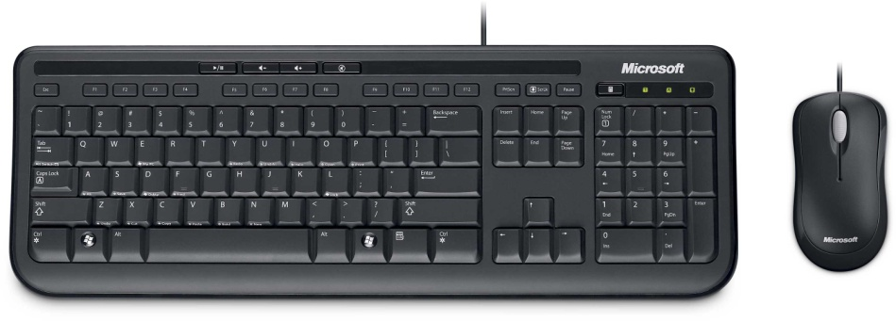

***Figura 1: Teclado y mouse***

El dispositivo **Phantom**[44] es una interfaz que posee un stylus (lápiz) y ha sido utilizado con anterioridad en desarrollo de software para personas con discapacidad visual. El brazo que posee puede forzar ciertas posiciones en el Stylus, y puede captar la escritura realizada con el lápiz.

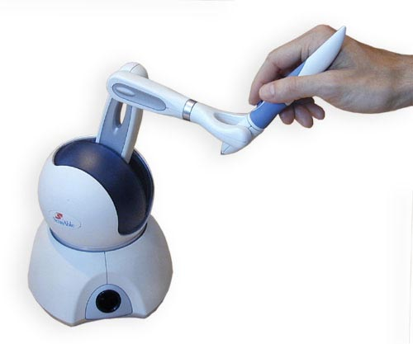

***Figura 2: Phantom***

El **Novint Falcon** [43] es similar al Phantom pero no cuenta con un lápiz sino que con una esfera. Su propósito original es el de ser un mouse 3D, y cuenta además con vibración. Este dispositivo y el Phantom fueron descartados por lo complicado y costoso que resultan de conseguir (no son interfaces recientes y no hay interfaces recientes que sigan con esta idea).

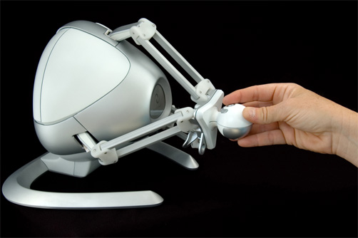

***Figura 3: Novint Falcon***

Los **controles de consola** son una buena alternativa para lo que se busca, que aunque no fuerzan posiciones, poseen una mayor cantidad de botones (en comparación al Phantom y al Novint Falcon), es cómodo y fácil de usar, y además cuenta con vibración. Se elige el control de **Xbox 360**[51], porque tiene buena compatibilidad con Unity (software a usar en el desarrollo del videojuego) y computadores con Windows, además es más accesible y de menor costo en comparación con las alternativas antes descartadas.

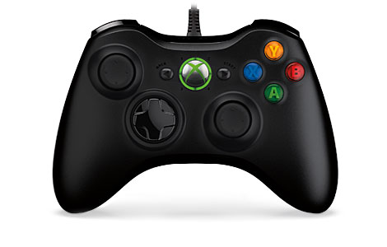

***Figura 4: Control de Xbox 360***

**3.3. Aprendizaje**

Sobre el aprendizaje existen tres epistemologías, teorías o modelos, de aprender: Conductismo, Procesamiento de la información y el Constructivismo [7].

El **conductismo** consiste en un aprendiz pasivo y un profesor o instructor que le entrega conocimientos, utilizando los estímulos adecuados. Este modelo sigue un esquema en que el aprendiz es una caja negra y que su aprendizaje es una respuesta casi automática a un determinado estímulo (es como la educación tradicional, instructor-alumno).

El **procesamiento de la información** toma atención en lo que sucede en la caja negra antes mencionada. El modelo señala que para generar una respuesta a partir de un estímulo ocurren una serie de procesos y procesamiento a través de codificación y decodificación de la memoria. Esto será similar a lo que se hace con el "machine learning" en un computador, dónde el computador "aprende" a partir de un set inicial de datos y trabajo sobre ellos a partir de un procedimiento predeterminado.

El tercer modelo es el **constructivismo**, dónde el profesor pasa a un plano más pasivo, es un facilitador o guía y es el aprendiz o "constructor", el que toma el protagonismo. Este modelo sigue la idea de que el aprendizaje no es incorporado por el aprendiz desde el exterior de su mente al interior, si no que el aprendiz "construye" su aprendizaje a través de experiencias y desafíos, desarrollando casos o proyectos y es el profesor quien guía al aprendiz en los momentos que sean necesarios.

Bajo este punto de vista se concibe el videojuego a desarrollar en esta memoria, no es el Software el que enseña, es el niño el que aprende.

**3.4. Aspectos de Usabilidad**

La usabilidad es un aspecto importante en el desarrollo del software ya que el cómo sea considerada puede ser la diferencia entre que el software sea utilizado y utilizable por los usuarios finales o no.

La usabilidad es un aspecto cualitativo del software, y tiene que ver con qué tan fácil y agradable es la utilización de sus distintos componentes [52]. Ésta en conjunto con la "Utilización" (esto corresponde a si puede la funcionalidad de la tecnología hacer lo que necesita), determinan la utilidad del Software, o sea, si es que el software puede ser utilizado para alcanzar metas o realizar actividades propuestas. Lo complejo de evaluar la usabilidad es que depende de las percepciones que tengan los usuarios finales al utilizar el software y que no necesariamente coinciden en cómo el diseñador/desarrollador concibe como idea inicial.

Existen los llamados atributos de usabilidad[30] que se deben tener en cuenta al momento de desarrollar/evaluar software:

1.- Aprendizaje

2.- Eficiencia

3.- Recuerdo

4.- Errores

5.- Satisfacción

El **aprendizaje** tiene que ver con qué tan fácil es para el usuario aprender a utilizar el software o realizar alguna actividad la primera vez que se encuentran con él.

La **eficiencia** dice qué tan rápido pueden utilizar los usuarios el software una vez que han aprendido a utilizarlo.

El **recuerdo** tiene que ver con qué tan fácil es volver a utilizar el software diestramente una vez que se ha estado un tiempo alejado de él.

Los **errores** son qué tan a menudo los usuarios cometen errores en la interfaz, qué tan graves son y qué tan fácil les es recuperarse de ellos.

La **satisfacción** es qué tan placentero o amigable es para el usuario utilizar el software.

Para poder alcanzar el fin de crear software usable teniendo en cuenta los cinco atributos anteriores se debe hacer especial énfasis en el diseño, pues es el diseño de las interfaces con las que tiene contacto el usuario final lo que determina la apreciación de los atributos (más que la implementación o algoritmos que puedan haber por detrás). Para realizar un buen diseño existen principios de diseño que se deben considerar a la hora de diseñar[53]:

1.- Visibilidad

2.- Affordances (Prestaciones)

3.- Modelo Conceptual

4.- Modelo Mental

5.- Mapping (Topografía)

6.- Feedback

La **visibilidad** tiene que ver con que en cada interfaz se encuentren "visibles" o destacados los elementos importantes. Un ejemplo de esto por ejemplo sería que una interfaz tenga el menú de navegación con las distintas opciones arriba a la izquierda en todas las vistas, así el usuario no debe buscar mucho cuáles son las opciones de las que dispone (podrían estar por ejemplo escondidas en alguna parte particular de la interfaz en el fondo).

**Affordances** o prestaciones, tiene que ver con qué utilidad o funcionalidad asocia el usuario a las distintas partes de la interfaz. Por ejemplo, si el usuario ve un botón en una interfaz de editor de texto con un "Diskette" es muy probable que lo asocie con la funcionalidad de guardado, entonces si ese botón sirve para guardar significa que "genera affordance" por el contrario si ese botón sirviera para otra cosa, como por ejemplo enviar por e-mail (algo que probablemente no sería esperado) no generaría buen affordance.

El **modelo mental** es el modelo que tienen las personas de ellas, de otros, del medio y de los objetos con los que interactúa. Los modelos mentales se forman sobre la base de la experiencia, formación, capacitación, interpretando las acciones percibidas de su estructura visible e interacción con el mundo.

El **modelo conceptual** tiene que ver con el modelo que tiene el diseñador en su mente al momento de diseñar una interfaz y en el cómo cree que será utilizada. Esta centrado en el producto que diseña el diseñador.

El **mapping** o topografía tiene que ver con el etiquetado o correspondencia de partes del diseño y su funcionalidad. Es el qué tan bien logrado se encuentra la correspondencia de los controles respecto de las funcionalidades. Un ejemplo sería una cocina:

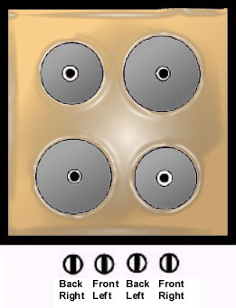 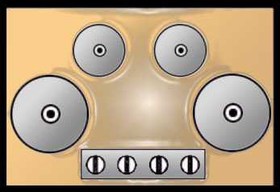

***Figura 5: Mapping de perillas de una cocina y sus respectivos quemadores.***

En este ejemplo de mapping se ve que está mejor logrado el de la imagen de la derecha, pues utiliza la ubicación de los quemadores para hacer una correspondencia con las perillas, en cambio el de la izquierda debe escribir las ubicaciones en etiquetas además recorre los quemadores en diagonal, lo que resulta más confuso (el usuario debe hacer mayor esfuerzo para hacer la correspondencia entre los quemadores y las perillas).

El **feedback** tiene que ver en cómo el diseño informa al usuario de su estado de actividad o algunas otras indicaciones. Por ejemplo sonidos o vibración al presionar botones en interfaces de celular, el sonido de una tetera cuando el agua hierve o los mensajes de error de una interfaz web.

En cuanto a los principios de diseño se debe tener en cuenta su existencia, pero se pueden dejar de lado a favor de potenciar ciertos atributos de usabilidad, por ejemplo una consola de comandos deja de lado el principio de visibilidad de diseño (pues los comandos están ocultos a la vista, y deben conocerse con anterioridad o averiguar de algún modo) para potenciar el atributo de usabilidad de eficiencia. Es importante saber qué se deja de lado y el por qué.

Sobre el videojuego a desarrollar en este trabajo de memoria se potencia mayoritariamente lo que es el feedback, pues a diferencia de gran parte del software que suelen realizar su feedback de manera visual, esto no sería práctico con personas que poseen discapacidad visual, por ello se debe prestar principal atención en los feedbacks de sonido y vibración de modo que puedan entregar al usuario final las herramientas para la utilización del software y que no sienta frustración o confusión por no saber qué es lo que está sucediendo. Siguiendo esto se deja un poco de lado la visibilidad, ya que son personas con discapacidad visual, pero no se abandona completamente, ya que los niños con resto visual sí pueden ver algunas cosas en alto contraste (algunos incluso diferenciar un poco de colores), así que aún queda algo que considerar al respecto para esos usuarios.

C**apítulo 4**

**Metodología**

**4.1.- Análisis del Prototipo de Videojuego Inicial**

Se realizará un análisis del Prototipo de videojuego que se ha desarrollado previamente (y que ha seguido un proceso iterativo de evaluaciones de usabilidad con usuarios finales) para evaluar sus fortalezas, debilidades y mejoras posibles.

**4.2.- Investigación previa**

Se realizará una investigación previa sobre temas que puedan ayudar a realizar las mejoras del videojuego y potenciarlo para cumplir con los objetivos propuestos. Investigación bibliográfica sobre trabajos similares y complementarios y consultas con profesores y especialistas que trabajan con niños con discapacidad visual. También se deben diseñar y desarrollar los elementos que serán utilizados para evaluar la usabilidad del videojuego con los usuarios finales y para evaluar su impacto en el aprendizaje de conceptos geométricos como rotación, traslación y reflexión con los usuarios finales (para evaluar el cumplimiento de objetivos).

**4.3.- Desarrollo y Mejora del Prototipo de Videojuego inicial**

Se seguirá el modelo propuesto en la lectura [40], que es un modelo dividido en cinco fases: Apresto, Análisis, Diseño, Implementación y evaluación. Se implementarán las mejoras al prototipo inicial luego de realizar los puntos anteriores (5.1 y 5.2). Una vez realizada esta implementación se deben llevar a cabo las pruebas de usabilidad correspondientes (punto 5.4) y modificar el software según los resultados obtenidos en dichas pruebas. En paralelo se realizarán labores de apresto por parte de las educadoras con material didáctico para los niños (principalmente una representación del cubo mágico utilizado en el videojuego y algunas construcciones geométricas).

**4.4.- Pruebas de Usabilidad con usuarios Finales**

Para una correcta implementación de un videojuego educativo se debe evaluar su interacción y funcionamiento con sus usuarios finales, para detectar posibles problemas de usabilidad y validar que el proyecto avance en la dirección correcta. Luego de realizar pruebas se debe iterar en el punto 5.3, para corregir problemas. Se debe aplicar las herramientas de evaluación de usabilidad para el software y realizar revisiones de los medios que se usarán para realizar la evaluación del impacto del software. Estos instrumentos de evaluación de usabilidad han sido utilizados con anterioridad en los cursos de Interfaces Humano-Computador de la Carrera de Ingeniería Civil en Computación de la Universidad de Chile, en particular en el curso CC6501, Taller de Interacción Humano-Computador y fueron creados por el profesor del curso, Jaime Sánchez. También se aplicarán las evaluaciones heurísticas a expertos y entrevistas a usuarios finales.

**4.5.- Evaluación de impacto en usuarios**

Una vez con la versión final del Software se deberá realizar una evaluación del progreso de los usuarios finales comparando un antes y un después de la utilización del videojuego. Para esto se utilizarán las herramientas que se hayan desarrollado durante los pasos anteriores (por ejemplo cuestionarios, guías de ejercicios o experiencias didácticas). Los cuestionarios para evaluar correctamente la diferencia que hay entre las concepciones geométricas antes y después del software es realizado por educadoras que trabajan con niños con discapacidad visual con la ayuda del alumno que realiza el, pues ellas necesitan saber qué actividades son las que se pueden realizar en el software y cómo serán presentadas (tanto como para crear los instrumentos como para crear el material didáctico).

**Capítulo 5**

**Descripción de la solución**

El trabajo adelantado corresponde a tres aspectos: inicio marco teórico, prototipo y propuesta de mejoras.

**5.1.- Inicios marco teórico**

Corresponde a recopilación de información y lectura de la bibliografía. Fue expuesto en la sección "Marco teórico" de este documento.

**5.2.- Prototipo**

Corresponde a la creación de la historia que tendrá el videojuego, la metáfora del mismo además de la programación y evaluación del prototipo del videojuego (software).

**5.2.1.- La historia**:

La historia del juego consiste en que el usuario es una aprendiz de maga llamada "Myr" que mientras vuelve a su casa (una torre de mago) se encuentra con su maestro malherido. La joven preocupada se acerca para preguntar qué había pasado y el maestro le cuenta que fuerzas oscuras se habían apoderado de la torre y que sólo ella podía devolver las cosas a la normalidad.

El maestro le da a Myr un cubo mágico para poder enfrentarse a los desafíos de la torre y un libro mágico parlante (que sería la forma en la que el videojuego podría dar indicaciones y tutoriales al jugador). El juego transcurre en la torre del mago, dónde el jugador deberá explorar cada piso para encontrar tesoros, objetos relevantes a la historia, enfrentar monstruos y avanzar al siguiente nivel.

Durante el juego Myr conocerá a un personaje misterioso y podrá decidir si desea escuchar lo que tiene que decir o no (le dirá a Myr que recolecte algunos objetos) y después más al final de la historia le preguntará al jugador si puede darle los objetos de historia que encontró (los objetos de historia no afectan la jugabilidad, es decir, el usuario no estará en ventaja por conservarlos o no). Depende de las interacciones con este personaje que el final de la historia puede cambiar (agregando así un grado de participación del usuario a la historia).

Luego de esta primera parte se desarrolla una segunda parte en la que han pasado algunos años y Myr vuelve a la torre a terminar con el mal que la aqueja nuevamente. La idea de tener dos secciones de historia es por si se deseaba generar un juego largo o con dos tipos de dificultad.

El documento con la historia detalla los distintos finales y los personajes y monstruos que aparecerán a lo largo del juego y tiene alrededor de tres planas.

**5.2.2.- La metáfora**:

La metáfora del videojuego es la utilización de un cubo mágico que posee el usuario para realizar algunas actividades dentro del juego y la localización espacial utilizando giros de 90 grados.

**5.2.3.- El prototipo y evaluación del videojuego**:

El prototipo fue creado utilizando **Unity** en su versión 5.1.2f1. Unity es un software utilizado para apoyar la creación de videojuegos, entregando una gran cantidad de herramientas y variados elementos pre hechos pudiendo con esto el usuario concentrarse en la creación de lo que es el videojuego más que detalles de programación, por ejemplo, si se empezara a programar desde cero se tendría que crear el sistema de colisiones entre cada uno de los objetos (como se hacía en computación gráfica), pero con Unity se pueden utilizar colisionadores pre hechos en los objetos, además de poder conseguir "templates" de personajes (con animaciones predefinidas), sonidos, materiales para poner sobre los objetos y tutoriales creados por la comunidad.

Utilizando este software se creó el prototipo en tres iteraciones, en las cuáles se avanzaba en la programación y luego se iba a probar con los niños del colegio para validar la usabilidad del sistema. La evaluación de la usabilidad fue realizada con tres métodos de evaluación de usabilidad: Cuestionario de usuario final, observación y pensar en voz alta ("Thinking Aloud").

El **cuestionario de usuario final** utilizado en la evaluación del videojuego fue creado por el Dr. Jaime Sánchez para dicho fin. El cuestionario se divide en dos grandes partes, la primera es una serie de veinte aseveraciones que son evaluadas con una escala Likert del 1 al 10, representando 1 "Poco" y 10 "Mucho". Estas aseveraciones abordan distintos aspectos del videojuego, como que tan de acuerdo estás con que el juego es divertido, si le permite entender cosas nuevas o si se siente cómodo con imágenes (para niños con resto visual) y sonidos utilizados. La segunda parte consta de preguntas abiertas para poder capturar comentarios extras, tal vez no cuantificables, pero que pudieran quedar fuera de la primear parte, o que es difícil evaluar con una escala Likert.

La **observación** consistía en observar a los usuarios mientras utilizaban el videojuego y tomar nota sobre cosas que pudiesen resultar interesantes, como por ejemplo, que a los niños les costará mucho salir de un determinado lugar, el cómo realizaban la exploración del mundo o la utilización de los controles (en un comienzo del desarrollo se utilizó teclado y luego un control de Xbox 360).

En cuanto a **pensar en voz alta**, esto era que los niños hicieran cualquier tipo de comentario u observación que quisieran mientras utilizaban el software de lo cual se tomaba nota.

Considerando lo recopilado en estas evaluaciones se realizaron cambios en los sonidos del juego, se agregaron nuevas características (como el poder preguntar qué hay en los alrededores en el juego).

Sobre el **videojuego** se puede decir que se desarrollaron tres características: el laberinto, las batallas y el cuarto geométrico.

El **laberinto** era la parte del juego dónde el usuario pasa la mayor parte de su tiempo, consiste en una serie de pasillos con giros en 90 grados e intersecciones que el usuario puede explorar. En el laberinto están situados los tesoros que el jugador puede recoger pasando sobre ellos, monstruos con los que se debe enfrentar si desea pasar por un determinado lugar, trampas que al ser pisadas reinician el piso (el jugador muere y vuelve a comenzar desde ese piso) y entradas al denominado cuarto geométrico (que se detallará un poco más adelante). Cada elemento del laberinto posee sonidos característicos que los hacen reconocibles a los niños con discapacidad visual, incluyendo el movimiento del personaje en lo que respecta a los giros, caminar y extender su bastón (extender el bastón era un elemento importante a incluir que fue sugerido para ayudar a reforzar en los niños la costumbre de sacar su bastón antes de moverse en su entorno).

Las bifurcaciones de caminos eran un caso especial, porque había que hacer entender al jugador mediante sonidos qué dirección podía tomar para seguir y cuál no. Para entregar esta información se hizo que el videojuego tuviese que ser utilizado con auriculares y al llegar a una intersección se producían unos sonidos secuenciales "pew" (era un sonido que decía "pew" y que se adoptó porque le agradaba a los niños) que sonaban en auricular izquierdo si había camino a la izquierda, en ambos si había camino al frente y a la derecha si había camino a la derecha (en esa secuencia). En un principio costó su entendimiento y utilización, pero se presentó una mejora al también diferenciar cada dirección con una intensidad del sonido, pero aún no era del todo satisfactorio así que en este momento es parte de las mejoras a realizar.

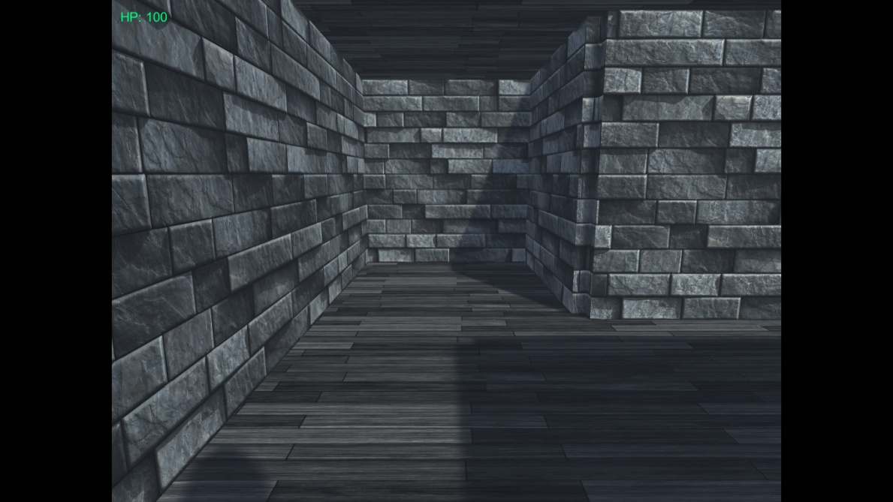

***Figura 6: Vista de una intersección del laberinto.***

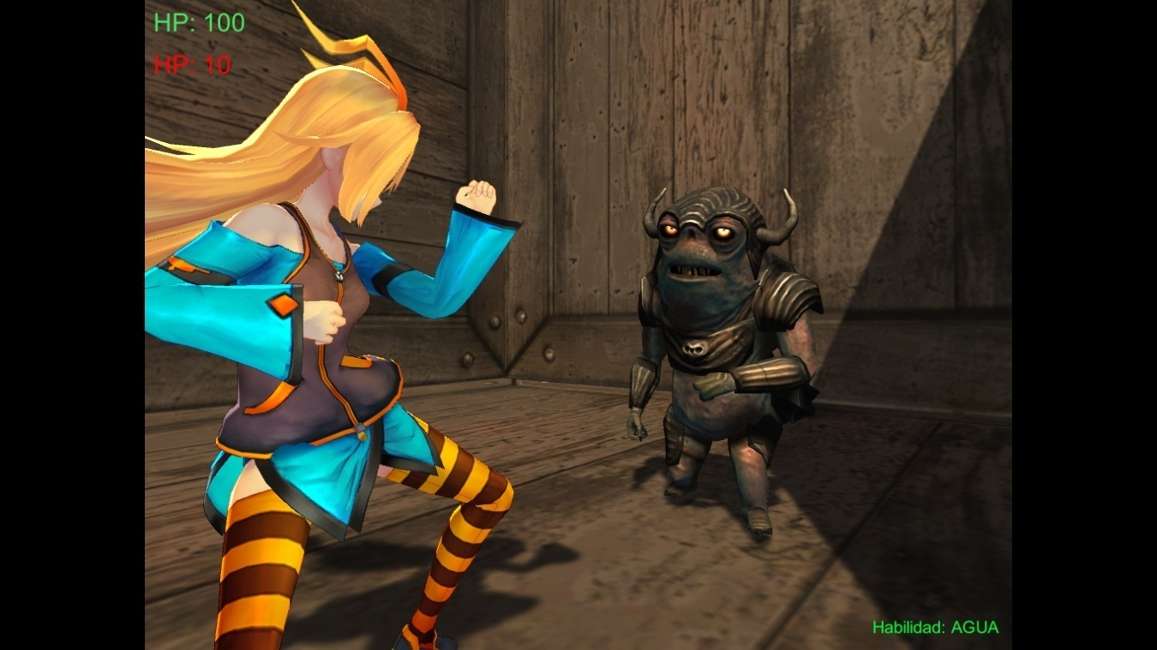 La **batalla** consistía en un minijuego de combate por turnos en dónde el usuario debe seleccionar alguna cara del cubo con el control y ejecutar un ataque. La selección de la cara del cubo determina el elemento que se utilizará en el ataque hacia el monstruo, luego el usuario queda a la espera del feedback que consiste en el resultado de su ataque y un contraataque. En lo que al ataque respecta, el resultado dependía de si el monstruo era débil, neutral o resistente al ataque (esto determinaba el daño realizado) y el contraataque correspondía en la posibilidad de que el monstruo hiciera daño al jugador, que el monstruo cambiara sus resistencias o que rotara el cubo del jugador (así el jugador tendría que buscar nuevamente el elemento que hacía daño al monstruo).

***Figura 7: Vista de la batalla.***

El **cuarto geométrico**, consiste en la idea de que el usuario se cruza con un portal mágico que lo enviaba a una habitación con alguna forma geométrica (en el caso actual un triángulo). La perspectiva cambiaba a una perspectiva aérea en vez de primera persona, y el usuario debe explorar el cuarto, para ver dónde está la salida (representada por un cuadrado blanco que vibraba cuando el jugador representado por la esfera pasaba cerca). Luego de explorar el cuarto el usuario debe presionar un botón para "activar" la salida, el que al ser presionado devolvía al jugador a su posición inicial en el cuarto y aplicaba al cuarto alguna transformación al azar (traslación, rotación o reflexión) indicando sentido, pasos o grados de la transformación según corresponda. El problema de este cuarto es que fue diseñado para usar con la interfaz Falcon, ya que el usuario podía explorar la figura y sentir su forma usando las limitaciones de movimiento del Falcon, pero como no se logró implementar satisfactoriamente en primera instancia, optó por manejo con control de Xbox asistido por pistas habladas que indicaban en qué dirección se encontraba la salida (Norte, Este, etc.). A medida que se avanza en el juego, aparecen nuevos pilares y paredes en el cuarto.

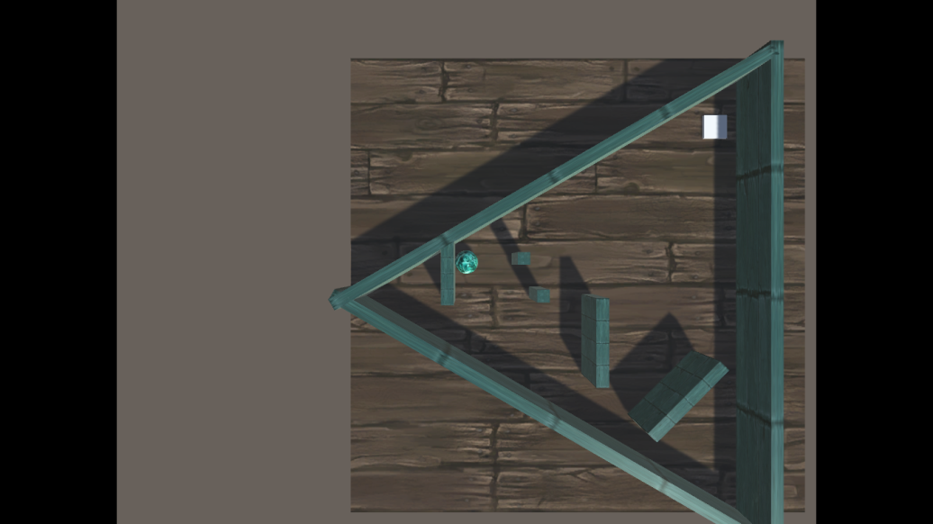

***Figura 8: Cuarto geométrico. La esfera es el jugador y el cuadrado la salida.***

**5.3.- Propuesta de mejoras**

Las mejoras propuestas al software son las siguientes:

**Nuevos niveles:** Se agregarán nuevos niveles en el para introducir de la historia del juego y además introducir paulatinamente al usuario a los distintos elementos del juego (giros, trampas, cofres), y después de introducir los elementos se usarán constantemente en niveles siguientes para ir ejercitando lo que se desea que el usuario aprenda.

**Elementos de historia**: Poner los elementos que conforman la totalidad de la historia del video juego (en este momento se cuenta con la introducción).

**Uso de control de Xbox 360**: Aunque en un comienzo se deseaba usar la interfaz Falcon en conjunto con un teclado para el videojuego, por temas de complejidad de incorporación del Falcon al videojuego se terminó utilizando un control alámbrico de Xbox 360. Se decide seguir el desarrollo con el control de Xbox 360 ya que es más accesible en comparación con el Falcon, lo que permite que el videojuego pueda ser más masivo y además porque fue con esta interfaz que se hicieron las pruebas del prototipo en el Colegio con los niños.

**Uso del Cubo 3D**: En este momento el cubo 3D sólo hace su aparición en el minijuego de las batallas, por lo que el usuario no adquiere costumbre sobre la posición de cada elemento del cubo y su orientación en el espacio ya que no está acostumbrado a su uso, prueba de esto es el hecho que durante las peleas los niños buscaban aleatoriamente la cara con algún elemento que dañara al monstruo y cuándo sucedía alguna rotación del cubo volvían a probar aleatoriamente hasta encontrar alguna nueva cara que dañara al monstruo. Lo que se hará a grandes rasgos es introducir el cubo como elemento de navegación en el laberinto, además de asociar elementos con direcciones en la navegación, y un mapeo acorde con estas direcciones en el control, interiorizando así en el usuario el cubo y su distribución, lo que en una batalla o acertijo haría significativo el hecho de girar el cubo, y el usuario abordaría esta problemática con un proceso mental que implicaría cierto pensar y no una simple búsqueda aleatoria.

**Mejoras de sonidos**: Se mejorará el uso de los sonidos dentro del juego, sustituyendo el actual sistema de navegación en intersecciones, por sonidos relacionados con los elementos del cubo (por ejemplo, agua será Este, viento Oeste y fuego Norte, y serían los sonidos que se escucharían en una intersección que tuviese esas tres direcciones). Se mejorará sonidos de feedback (como proximidad a ciertos objetos como trampas, monstruos y puertas que en este momento atraviesan las paredes generando en el usuario ideas equivocadas de su entorno). Se mejorará también el sonido ambiental del juego en general (en este momento es sólo una música de fondo repetida múltiples veces, se espera usar sonidos según el espacio dónde se está, por ejemplo gotas, sonidos de tablones, etc).

**Cuartos tridimensionales**: El cuarto geométrico fue pensado originalmente para su uso con el Falcon, y su uso con el control de Xbox no es del todo satisfactorio porque se aleja mucho del concepto de explorar la forma de la habitación que se deseaba dar y luego realizar una transformación geométrica. No se logra transmitir la forma del cuarto correctamente, por lo que se usará un nuevo tipo de cuarto, el cuarto tridimensional, que será similar al laberinto, pero su movimiento será en las tres dimensiones sin intersecciones en el camino, permitiendo explorar al usuario este cuerpo geométrico de un camino único también utilizado un sistema de navegación similar al cubo, pudiendo transmitir de mejor manera su forma y distribución para luego realizar una transformación geométrica.

**Acertijos**: Se introducirán acertijos asociados a realizar tareas con el cubo, como girarlo, trasladarlo por caminos o preguntas de qué sucede con el cubo luego de ciertas transformaciones, para ayudar al usuario a entender y reforzar lo que son las transformaciones geométricas.

**Capítulo 6**

**Evaluación y validaciones**

**6.1. -**

-

**Capítulo 7**

**Conclusiones**

**7.1. Lecciones aprendidas**

-

**7.2. Trabajo futuro**

-

**Capítulo 8**

**Bibliografía**

En esta sección se encuentra bibliografía relacionada con el tema a desarrollado principalmente durante la investigación. Se marcan en negrita las referencias principales.

[1] Sánchez, J., Borba Campos, M., Espinoza, M. & Merabet L. B. (2014). Audio Haptic Videogaming for Developing Wayfunding Skills in Learners Who are Blind: http://www.ncbi.nlm.nih.gov/pmc/articles/PMC4254778/

[2] Sánchez, J., Sáenz, M., Ripoll, M. (2009). Usability of a Multimodal Videogame to Improve Navigation Skills for Blind Children. 11th AC; Conference on Computers and Accessibility (ASSETS), pp. 35-42. Pittsburgh, PA, USA.

**[3] Sánchez, J., Flores, H. (2004). AudioMath: blind children learning mathematics through audio. Proceedings of the 5th International Conference on Disability, Virtual Reality and Associated Technologies. Oxford, UK, 2004.**

**[4] Torrente, J., Marchiori, E., Vallejo-Pinto, J., Ortega-Moral, M., Moreno-Ger, P., Fernández-Manjón, B. (2012). Eyes-free Interfaces for Educational Games. Proceedings of the 2012 International Symposium on Computers in Education (SIIE). Pp 1-6.**

**[5] John Heskett (2005). Design: A Very Short Introduction. Oxford Press, UK.**

[6] Sánchez, J. (2012). Development of navigations skills through audio haptic videogaming in learners who are blind. Proceedings of the 4th International Conference on Software Development for Enhancing Accessibility and Fighting Info-exclusion (DSAI 2012). Pp 102-110.

**[7] Sánchez, J. (2001). Aprendizaje Visible, Tecnología Invisible. Dolmen Ediciones.**

[8] Sánchez, J. (2000). Nuevas tecnologías de la Información y Comunicación para la Construcción del Aprender. Universidad de Chile, Santiago, Chile.

[9] Sánchez, J. (1999). Construyendo y Aprendiendo con el Computador. Centro Zonal Universidad de Chile, Proyecto Enlaces, Santiago, Chile.

[10] Sánchez, J. (1996). Informática Educativa. Editorial Universitaria, Chile.

[11] Sánchez, J., Miranda, J. & Vera F. (2004) Knowledge Construction through Virtual Interaction. Proceedings of World Conference on e-Learning in Corporate, Government, Healthcare, & Higher Education, E-learn 2004. Washingtion DC, USA.

[12] Kirriemuir , J., McFarlane, A. (2003) Use of Computer and Video Games in the Classroom. Presentation to DiGRA, Utrecht, Netherlands.

**[13] Sánchez J., Sáenz, M. (2005). 3D sound interactive environments for blind children problem solving skills. Proceedings of the 7th international ACM SIGACCESS conference on computers and accessibility. Pp. 173-179.**

[14] Bierre, K., Chetwynd, J., Ellis, B., Michelle, D., Ludi, S., Westin, T. (2014). Game Not Over: Accessibility Issues in Video Games. San Francisco, California, USA.

[15] Sánchez, J., (2008). User-Centered Technologies for Blind Children. Universidad de Chile, Santiago, Chile.

**[16] Sánchez, J., Elías, M. (2006). Aprendizaje de Ciencias a través de Audio en Niños Ciegos. Universidad de Chile, Santiago, Chile.**

[17] Baecker, R.M., Buxton, W. (1995). Readings in human-computer interaction: a multidisciplinary approach. California: Editorial Morgan Kauffmann.

[18] Buxton, W. (2007). Sketching user experience: Getting the design right and the right design. San Francisco, Calif: Morgan Kaufmann.

[19] Courage, C., Baxter, K. (2005). Understanding your users a practical guide to user requirements methods, tools and techniques. Morgan Kaufmann series in interactive technologies. Amsterdam: Morgan Kaufmann.

**[20] Druin, A. (2009). Mobile technology for children: Designing for interaction and learning. Amsterdam: Morgan Kaufmann Publishers/Elsevier.**

[21] Dumas, J., Redish, J. (1993). A practical Guide to Usability Testing. (1st ed.) Mahwah, NJ: Ablex Publications.

[22] Helen G. (1996). The good usability handbook. London: McGraw-Hill Book Company.

**[23] Hix, D., Hartson, R. (1993). Developing user interfaces: ensuring usability through product & process. New York: Wiley and Sons.**

[24] Holtzblatt, K., Wendell, J. B., & Wood, S. (2005). Rapid contextual design a how-to guide to key techniques for user-centered design. Morgan Kaufmann series in interactive technologies. San Francisco: Elsevier/Morgan Kaufmann.

[25] Jordan, P. (1998). An introduction to usability. CRC Press

[26] Kuniavsky, M. (2003). Observing the user experience: a practitioner's guide to user research. Morgan Kaufmann series in interactive technologies. San Francisco, CA: Morgan Kaufmann.

[27] Lazar, J. (2007). Universal usability: Designing computer interfaces for diverse user populations. Chichester: John Wiley & Sons.

**[28] Markopoulos, P. (2008). Evaluating children's interactive products: Principles and practices for interaction designers. Amsterdam: Morgan Kaufmann.**

[29] Moggridge, B. (2007) Designing interactions. Cambridge, Mass: MIT Press.

[30] Nielsen, J. (1993). Usability engineering. New York: Academic Press Professional.

[31] Preece, J. (1993). A guide to usability: human factors in computing. New York: Addison-Wesley.

[32] Pruitt, J. & Adlin, T. (2006). The persona lifecycle: keeping people in mind throughout product design. The Morgan Kaufmann series in interactive technologies. Amsterdam: Elsevier.

**[33] Schaffer, N., & Isbister, K. (2008). game usability: Advancing the player experience. San Francisco, Calif: Morgan Kaufmann.**

[34] Schneiderman, B. (1998). designing the user interface (3rd Edition). New York: Addison-Wesley.

[35] Stone, D. L. (2005). User interface design and evaluation. Morgan Kaufmann series in interactive technologies. Amsterdam: Elsevier.

[36] Tullis, T., & Albert, B. (2008). Measuring the user experience: Collecting, analyzing, and presenting usability metrics. The Morgan Kaufmann series in interactive technologies. Amsterdam: Elsevier/Morgan Kaufmann.

[37] Winograd, T. (1996). Bringing design to software. New York: ACM Press

[38] Unity 3D: https://unity3d.com/es (Último acceso: 12-08-2016)

[39] Sánchez, J., Merabet, L., Connors, E., Halko, M. (2012). Teaching the Blind to Find Their Way by Playing Video Games. International Journal of Educational Development (IJED). Elsevier Science, Amsterdam, The Netherlands.

**[40] Sánchez, J., Espinoza, M., Carrasco, M., Garrido, J.M. (2012). Modelo de videojuegos para mejorar habilidades matemático-geométricas en aprendices ciegos. Nuevas Ideas en Informática Educativa, Memorias del XVII Congreso Internacional de Informática Educativa, TISE. Santiago, Chile.**

[41] Lumbreras, M., Sánchez, J. (1999). Interactive 3D Sound Hyperstories for Blind Children. CHI '99 Proceedings of the SIGCHI conference on Human Factors in computing Systems. pp 318-325. ACM New York, NT, USA © 1999.

[42] McCrindle, R., Symoins, D. (2000). Audio space invaders. Proceedings of the Thrid International Conference on Disability, Virtual Reality and Associated Technologies. pp 59-65.

[43] Novint Falcon: http://www.novint.com/index.php/novintfalcon (Último acceso: 22-08-2016).

[44] Phantom: http://www.dentsable.com/haptic-phantom-omni.htm (Último acceso: 22-08-2016).

[45] Yuan, B., Folmer, E. (2008). Blind Hero: Enabling Guitar Hero for the Visually Impaired. Proceedings of the 10th international SCM SIGACCESS conference on Computers and accessibility. pp 169-176. ACM New York, NY, USA ©2008.

[46] Rector, K., Bennet, C., Kientz, J. (2013). Eyes-Free Yoga: An exergame Using Depth Cameras for Blind & Low Vision exercise. Proceedings of the 15th  International ACM SIGACCESS Conference on Computers and Accessibility. Article No. 12. ACM New York, NY, USA ©2013.

[47] Gutschmidt, R., Schiewe, M., Zinke, F., Jürguensen, H. (2010). Haptic Emularion of Games: Haptic Sudoku for the Blind. Proceedings of the 3rd International conference on Pervasive Technologies Related to Assistive Environments, Article No. 2. ACM New York, NY, USA ©2010.

[48] Glinert, E., Wyse, L. (2007). AudiOdyssey: An Accessible Video Game for Both Sighted and Non-Sighted Gamers. Proceedings of the 2007 conference on Future Play. pp 251-252. ACM New York, NY, USA ©2007.

[49] Miller, D., Parecki, A., Douglas, S. (2007). Finger Dance: A sound game for blind people. Proceedings of the 9th international ACM SIGACCESS conference on Computers and accessibility. pp 253-254. ACM New York, NY, USA ©2007.

[50] Atkinson, M., Gucukoglu, D., Machin, C., Lawrence, A. (2006). Making the Mainstream Accessible: Redefining the Game. Proceedings of the 2006 ACM SIGGRAPH symposium on Videogames pp 21-28. ACM New York, NY, USA ©2006.

[51] Control de XBOX 360: https://www.microsoft.com/accessories/es-es/products/gaming/xbox-360-controller-for-windows/52a-00005 (Último accesso: 20-08-2016).

**[52] Nielsen, J. (2012). Usability 101: Introduction to Usability: https://www.nngroup.com/articles/usability-101-introduction-to-usability/**

**[53] Sánchez, J. (2016). Apuntes de Clase, Asignatura Interacción Humano-Computador CC5504. Carrera de Ingeniería Civil en Computación, Universidad de Chile.**

**[54] Sánchez, J. (2015). Apuntes de Clase, Asignatura Taller de Interacción Humano-Computador CC6501. Carrera de Ingeniería Civil en Computación, Universidad de Chile.**

[55] Sánchez, J. (2015). Pauta de Evaluación de Usabilidad de Usuario Final, Asignatura Taller de Interacción Humano-Computador CC6501. Carrera de Ingeniería Civil en Computación, Universidad de Chile.

[56] Sánchez, J. (2015). Pauta de Evaluación Heurística de Usabilidad, Asignatura Taller de Interacción Humano-Computador CC6501. Carrera de Ingeniería Civil en Computación, Universidad de Chile.

**[57] Nielsen, J. (1995). 10 Usability Heuristics for User Interface Design: https://www.nngroup.com/articles/ten-usability-heuristics/**

**Capítulo 9**

**Anexos**

-